**Laporan Tugas Kecil 2**

**Pengaturan Jadwal Kelas Dengan *Topological Sort***

Shifa Salsabiila 13519106

Program Studi Teknik Informatika

IF2211: Strategi Algoritma

Dr. Nur Ulfa Maulidevi, S.T., M.Sc.

# **Daftar Isi**

Daftar Isi ii

I. Algoritma 1

II. Source Program 3

III. Hasil dan Test Case 9

IV. Alamat Source Code 11

# **Algoritma**



**Gambar 1.1** Diagram alur program

.....

Untuk menyelesaikan permasalahan ini, digunakan pendekatan *topological sort*. Permasalahan dapat digambarkan dalam bentuk graf, dengan *node* merepresentasikan nama/kode mata kuliah yang harus diambil, dan *directed edge* merepresentasikan hubungan *prerequisite* dari satu mata kuliah ke mata kuliah yang lain. Suatu mata kuliah dikatakan bisa diambil pada satu semester (iterasi) tertentu, apabila derajat-masuknya sama dengan nol. Ketika suatu mata kuliah bisa diambil pada semester tertentu, maka mata kuliah tersebut akan dihapuskan dari graf dan derajat-masuk mata kuliah lain yang terhubung padanya akan dikurangi satu.

Pada setiap iterasi, bisa saja terdapat lebih dari satu mata kuliah yang tidak memiliki *prerequisite*, sehingga bisa lebih dari satu mata kuliah yang dihapus. Dalam kondisi tersebut, maka penghapusan seluruh *edge* akan dilakukan secara bersamaan di akhir iterasi, untuk menghindari terjadinya pengurangan *edge* sebelum pengecekan pada semua *node* dalam satu iterasi berakhir.

Penerapan algoritma *topological sort* pada penyelesaian masalah pengurutan mata kuliah ini merupakan implementasi algoritma *decrease and conquer* dengan varian *decrease by a variable size*. Ini berarti pada setiap iterasinya, upapersoalan direduksi dengan ukuran yang bisa bervariasi. Hal ini disebabkan oleh adanya ketentuan bahwa dalam satu semester (satu iterasi), jumlah mata kuliah yang diambil boleh lebih dari satu, asalkan mata kuliah yang bersangkutan tidak lagi memiliki *prerequisite* yang belum diambil. Dengan pengertian tersebut, jumlah mata kuliah yang dapat diambil pada setiap semesternya dapat bervariasi, yang artinya node dalam graf pada setiap iterasinya juga dapat berkurang dengan jumlah yang bervariasi. Berikut contoh proses berjalannya program:

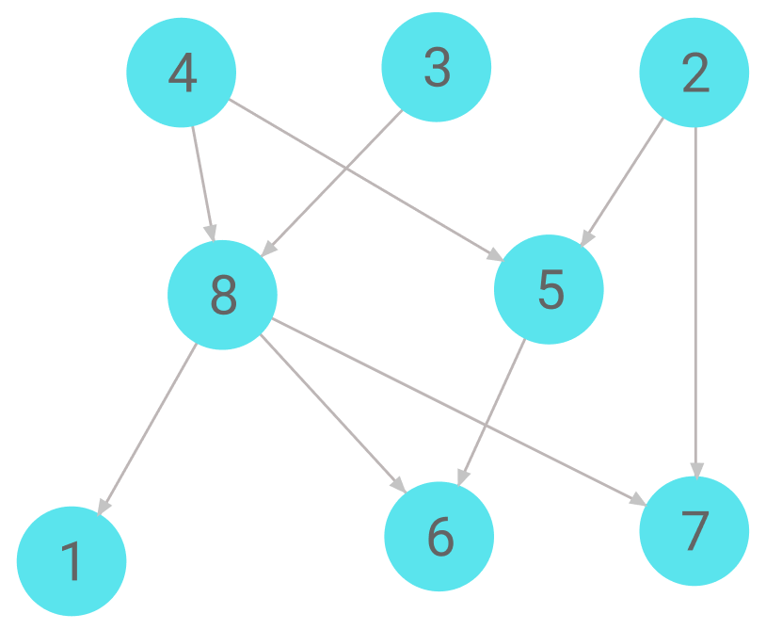

**Gambar 1.x** Contoh DAG persoalan pengambilan mata kuliah

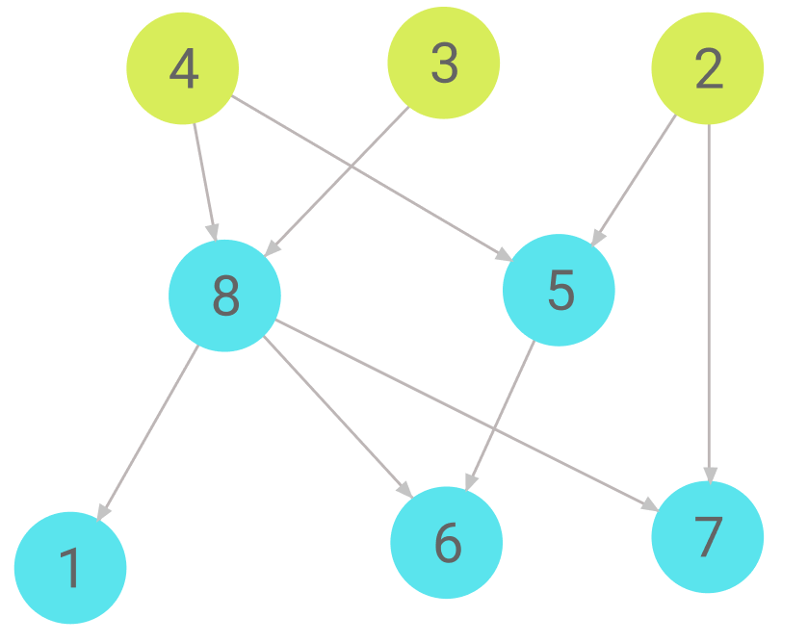

**Gambar 1.x** Iterasi 1

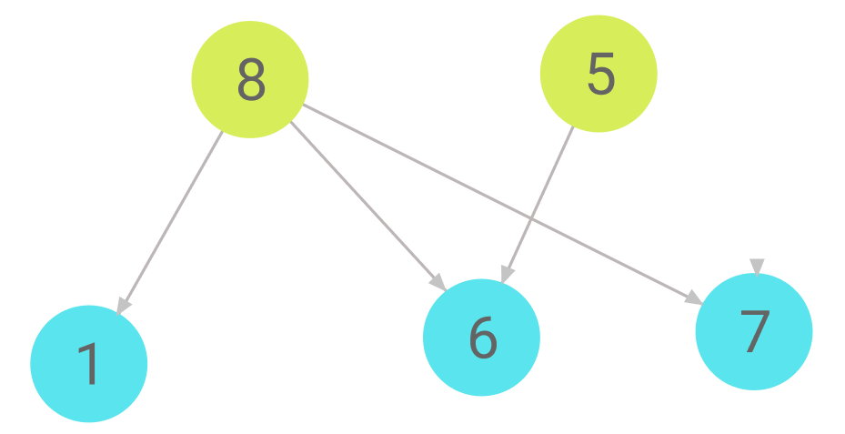

**Gambar 1.x** Iterasi 2



**Gambar 1.x** Iterasi 3

# ***Source Program***

Bahasa: C++

**ADT Graph**

|  |
| --- |
| #ifndef **GRAPH_HPP**  #define **GRAPH_HPP**  #include <iostream>  #include <string>  using namespace **std**;  typedef struct **tadrNode** \***adrNode**;  typedef struct **tadrSuccNode** \***adrSuccNode**;  typedef struct **tadrNode** {  int NPred;  **string** Id;  **adrNode** Next;  **adrSuccNode** Trail;  } **Node**;  typedef struct **tadrSuccNode** {  **adrNode** Succ;  **adrSuccNode** NextT;  } **SuccNode**;  typedef struct {  **adrNode** First;  } **Graph**;  #define **First**(G) (G).First  #define **Id**(P) (P)->Id  #define **NPred**(P) (P)->NPred  #define **Trail**(P) (P)->Trail  #define **Succ**(Pt) (Pt)->Succ  #define **NextT**(Pt) (Pt)->NextT  #define **Next**(P) (P)->Next  **adrNode** **AlokNode**(**string** X);  void **DealokNode**(**adrNode** P);  **adrSuccNode** **AlokSuccNode**(**adrNode** Pn);  void **DealokSuccNode**(**adrSuccNode** Pt);  void **CreateGraph** (**Graph** *G, **string** X);  **adrNode** **SearchNode**(**Graph** G, **string** X);  **adrSuccNode** **SearchEdge**(**Graph** G, **string** prec, **string** succ);  void **InsertNode**(**Graph** *G, **string** X, **adrNode** *Pn);  void **DeleteNode**(**Graph** *G, **string** X);  void **InsertEdge**(**Graph** *G, **string** prec, **string** succ);  void **DeleteAllEdges**(**Graph** *G, **adrNode** Pn);  #endif |

|  |
| --- |
| **adrNode** **AlokNode**(**string** X) {  */*KAMUS*/*  **Node** *P = (**Node**\*) **malloc**(sizeof(**Node**));  */*ALGORITMA*/*  if (P != **NULL**) {  **Id**(P) **=** X;  **NPred**(P) = 0;  **Trail**(P) = **NULL**;  **Next**(P) = **NULL**;  }  return P;  } |

|  |
| --- |
| void **DealokNode**(**adrNode** P) {  */*KAMUS*/*  */*ALGORITMA*/*  **free**(P);  } |

|  |
| --- |
| **adrSuccNode** **AlokSuccNode**(**adrNode** Pn) {  */*KAMUS*/*  **adrSuccNode** Pt;  */*ALGORITMA*/*  Pt = (**SuccNode**\*) **malloc** (sizeof(**SuccNode**));  if (Pt != **NULL**) {  **Succ**(Pt) = Pn;  **NextT**(Pt) = **NULL**;  }  return Pt;  } |

|  |
| --- |
| void **DealokSuccNode**(**adrSuccNode** Pt) {  */*KAMUS*/*  */*ALGORITMA*/*  **free**(Pt);  } |

|  |
| --- |
| **adrNode** **SearchNode**(**Graph** G, **string** X) {  */*KAMUS*/*  **adrNode** P;  */*ALGORITMA*/*  P = **First**(G);  while (P != **NULL** && **Id**(P) **!=** X){  P = **Next**(P);  }  return P;  } |

|  |
| --- |
| **adrSuccNode** **SearchEdge**(**Graph** G, **string** prec, **string** succ) {  */*KAMUS*/*  **adrNode** P;  **adrSuccNode** T;  */*ALGORITMA*/*  P = **SearchNode**(G, prec);    if (P == **NULL**){  return **NULL**;  } else{  T = **Trail**(P);  if (T == **NULL**){  return **NULL**;  } else{  while ((**Id**(**Succ**(T)) **!=** succ) && (**NextT**(T) != **NULL**)) {  T = **NextT**(T);  }  if (**NextT**(T) == **NULL**){  return **NULL**;  } else{  return T;  }  }  }  } |

|  |
| --- |
| void **DeleteNode**(**Graph** *G, **string** X) {  */*KAMUS*/*  **adrNode** P;  **adrNode** Prev;  */*ALGORITMA*/*  P = **SearchNode**(*G, X);  Prev = **First**(*G);  *//Removing from main list*  if (P != **NULL**) {  if (P == **First**(*G)) {  **First**(*G) = **Next**(P);  } else {  while (**Next**(Prev)!=P) {  Prev = **Next**(Prev);  }  **Next**(Prev) = **Next**(P);  }  *//Removing all edges that P is connected to*  **DeleteAllEdges**(G, P);  }  } |

|  |
| --- |
| void **InsertEdge**(**Graph** *G, **string** prec, **string** succ) {  */*KAMUS*/*  **adrNode** Pprec;  **adrNode** Psucc;  **adrSuccNode** T;  */*ALGORITMA*/*  Pprec = **SearchNode**(*G,prec);  Psucc = **SearchNode**(*G,succ);  if (**SearchEdge**(*G,prec,succ) == **NULL**){  T = **Trail**(Pprec);  if (T == **NULL**){  **Trail**(Pprec) = **AlokSuccNode**(Psucc);  }  else{  while (**NextT**(T) != **NULL**){  T = **NextT**(T);  }  **NextT**(T) = **AlokSuccNode**(Psucc);    }  **NPred**(Psucc)++;  }  } |

|  |
| --- |
| void **DeleteAllEdges**(**Graph** *G, **adrNode** Pn) {  */*KAMUS*/*  **adrSuccNode** Pt;  */*ALGORITMA*/*  Pt = **Trail**(Pn);  while (Pt != **NULL**) {  **NPred**(**Succ**(Pt)) -= 1;  Pt = **NextT**(Pt);  }  } |

**Pembacaan File**

|  |
| --- |
| void **readFile**(**string** path, **Graph** *G) {  */*KAMUS*/*  **ifstream** fileInput;  **string** x;  **string**\* array;  int lines_read;  */*ALGORITMA*/*  lines_read = 0;  fileInput.**open**(path);  array = new **string**[100];  if (**!**fileInput) {  cerr **<<** "File not found!" **<<** **endl**;  }  while (**getline**(fileInput, x)) {  **readLine**(array, x, G, lines_read);  lines_read += 1;  }  } |

|  |
| --- |
| void **readLine**(**string**\* array, **string** line, **Graph** *G, int lines_read) {  */*KAMUS*/*  **string** delims = ",. ";  **size_t** pos = 0;  **string** token;  int i = 0;  */*ALGORITMA*/*  while ((pos = line.**find_first_of**(delims)) != **string**::npos) {  token **=** line.**substr**(0, pos);  if (token**!=**"") {  array[i] **=** token;  i += 1;  }  line.**erase**(0, pos + 1);  }  **addLineToGraph**(array, i, G, lines_read);  } |

**Pembuatan Graph**

|  |
| --- |
| void **addLineToGraph**(**string**\* array, int n, **Graph** *G, int lines_read) {  */*KAMUS*/*  **adrNode** P;  **string** x = array[0];  */*ALGORITMA*/*  *//First node*  if (lines_read == 0) {  **CreateGraph**(G, x);  } else {  if (**SearchNode**(*G, array[0]) == **NULL**) {  **InsertNode**(G, array[0], &P);  }  }  *//cout << "First node is: " << Id(First(*G)) << endl;*  for (int i=1; i<n; i++) {  if (**SearchNode**(*G, array[i]) == **NULL**) {  **InsertNode**(G, array[i], &P);  }  **InsertEdge**(G, array[i], array[0]);  }  } |

**Topological Sort**

|  |
| --- |
| void **generateJadwal**(**Graph** *G, int sem) {  */*KAMUS*/*  **adrNode** P;  **string**\* toDelete;  int i, j;  */*ALGORITMA*/*  i = 0, j = 0;  P = **First**(*G);  toDelete = new **string**[100];  cout **<<** "Semester " **<<** sem **<<** ": " ;  while (P != **NULL**) {  if (**NPred**(P)==0) {  cout **<<** **Id**(P) **<<** " ";  toDelete[i] **=** **Id**(P);  i += 1;  }  P = **Next**(P);  }  cout **<<** **endl**;  *//Deleting all nodes*  while (j<i) {  **DeleteNode**(G, toDelete[j]);  j += 1;  }  delete[] toDelete;  } |

**Main Program**

|  |
| --- |
| int **main** () {  */*KAMUS*/*  **Graph** G;  int sem;  */*ALGORITMA*/*  **readFile**("../test/{namafile}.txt", &G);  sem = 1;  while (**First**(G) != **NULL**) {  **generateJadwal**(&G, sem);  sem += 1;  }    return 0;  } |

# **Hasil dan *Test Case***



**Gambar 3.1** Prompt input(?)



**Gambar 3.2** Tampilan pembacaan nama file

**Tabel 3.1** *Test case*

|  |  |
| --- | --- |
| **Input** | **Output** |
| File: test.txt | **Runtime: 0.87798**  **Checks: 105840** |

**Tabel 3.2** Form penilaian mandiri

|  |  |  |  |
| --- | --- | --- | --- |
| **No** | **Poin** | **Ya** | **Tidak** |
| 1. | Program berhasil dikompilasi. | √ |  |
| 2. | Program berhasil *running.* | √ |  |
| 3. | Program dapat menerima berkas input dan menuliskan output. | √ |  |
| 4. | Luaran sudah benar untuk semua kasus input. | √ |  |

# **Alamat *Source Code***

Repository: <https://github.com/salsabiilashifa11/TopSort>